Создание условий для решения задач по профилактике детского дорожно-транспортного травматизма

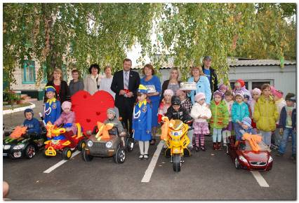

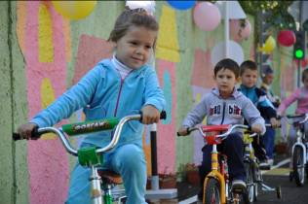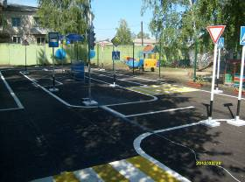

п. Вейделевка
2013 г.

Оснащение предметно-развивающей среды

Безопасность наших детей на дорогах и улицах – актуальная тема сегодняшнего дня. Жизнь детей – главная ценность. Наша задача – сделать так, чтобы дети знали и умели, как вести себя на улице, чтобы не попасть под колеса автомобиля и не подвергать опасности других.
Говоря о причинах дорожно-транспортных происшествий с участием детей, мы часто встречаемся со словом «привычка». Как правило, речь идет о негативных привычках, а вернее об отсутствии положительных. Привычка-это поведение человека, закрепленное многократным повторением.
Если ежедневно, подходя к проезжей части, говорить ребенку: «Стой, дорога!», то останавливаться для него станет привычным. Если всегда, выйдя из автобуса, вести ребенка до пешеходного перехода, то эта дорога для него станет привычной.
Любой ребенок может понять и запомнить правила дорожного движения не просто в беседе, а в игровой форме. Это может быть сказка, викторина, игра, развлечение.
Прежде, чем приступить к работе по правилам дорожного движения мы изучили правовую базу. Закупив необходимую литературу по правилам дорожного движения, начали создавать развивающую среду. На весь год разработали перспективный план работы. Вся работа в ДОУ ведется с учетом интегрированного подхода.
Изучая правила безопасного поведения на дорогах и улицах, ребята под руководством педагогов выполняют задания, рисуют, играют, конструируют, поют песни, слушают, исследуют – прослеживается связь со специалистами, родителями, инспекторами ГИБДД.
Задача педагогического коллектива доступно донести правила безопасного поведения детей на улице. В ДОУ эта задача решается всеми доступными средствами, путем создания необходимых условий. Начинаем эту работу с младшего возраста. В игровых уголках имеются наборы транспортных средств, иллюстрации с изображением транспортных средств, кружки красного, зеленого, желтого цвета, макеты светофора, атрибуты к играм. С малышами учим сигналы светофора, их обозначение, объясняем, что играть можно вдали от проезжей части, ходить только по тротуару, не перебегать дорогу, гулять в сопровождении взрослых, быть осмотрительными и серьезными на улицах, переходить дорогу только в отведенных местах.
На полу в группе «Волшебный ковер». На ковре изображены дороги, перекрестки, дома, полянки, остановки. Ребята играют, запоминают, закрепляют полученные знания.
Используем также плакаты, альбомы, иллюстрации, конструкторы, настольные игры, стол-макет с изображением перекрестка, перехода, читаем стихи, рассказы, сказки по правилам дорожного движения.

Детей старших групп учим понимать, запоминать дорожные знаки, предназначенные для родителей и пешеходов. Беседы, обсуждение ситуаций, экскурсии, наблюдения, настольные игры, просмотр диафильмов, кукольных спектаклей, практические занятия с сотрудниками ГИБДД – важные составляющие в большой и кропотливой работе по ознакомлению детей с правилами безопасного поведения на улицах и в транспорте.
Один раз в месяц в игровой форме проводятся мероприятия по ПДД. Темы: «Диагностика уровня знаний детей по ПДД», « Почему дети попадают в дорожные аварии?» (Встреча с инспектором ГИБДД), «Приключение зайчонка», «Приключения Незнайки в нашем микрорайоне», «Неправильная карта», «Автомобили бывают разные», викторина с участием работников ГИБДД и учеников первого класса, кукольный театр «Дорожная азбука», спектакли «Зеленый огонек», «Школа светофорных наук», «Лесной переполох», «Малыш и Карлсон». В течение года с детьми проводильсь сюжетные игры: «Шоферы», «Мы - пешеходы», «Гараж», «Путешествие в незнакомый город», «Светофор светофорыч», «Поездка на автобусе».
В подвижных играх: «Водители и пешеходы», «Воробышки и автомобиль», «Кто быстрее?» развивается выдержка, умение быстро реагировать на сигнал, внимание.
Для уточнения, закрепления, систематизации знаний ПДД проводились дидактические игры и задания: «Реши дорожную ситуацию», «Дорожные знаки», «Найди безопасный путь до детского сада», «Найди, что лишнее», «Сложи картинку», «Расставь знаки», «Исправь ошибку», «Правильно-неправильно», « Собери светофор», «Что за знак?», « Можно- нельзя» и другие.
Составляли коллективные сказки: «Как зайчонок учил правила дорожного движения», «Как дети потерялись на улице». Проводили встречи с инспектором ГИБДД, викторины с его участием, читали стихи, рассказы о дорожном движении, использовали игрушки, рисунки, схемы, плакаты, макет светофора, картинки и иллюстрации из книг и журналов по теме, детский транспорт: машины, велосипеды, самокаты; костюмы регулировщиков, слайды, знаки, магнитную доску, аудио записи.
Все это развивает мышление детей, расширяет познавательные способности по этой теме, обогащает их жизненный опыт.
В каждой группе имеется необходимая литература по правилам дорожного движения, папки-передвижки, папки-раскладушки, наборы «Правила дорожного движения для дошкольников» автор И.Л.Саво, где подробно и наглядно расписаны рекомендации по ознакомлению дошкольников с ПДД. памятки водителям, обязанности пешеходам, средства безопасности в автомобиле и т.п.
Систематически оформляются родительские уголки по данной теме.
Но самое долгожданное событие – строительство автогородка. В этом году состоялось его открытие. Это специальная площадка, где размечены и обозначены дороги, тротуары, остановки, перекрестки, повороты, пешеходные

переходы. Самые настоящие дорожные знаки и действующий светофор. Есть гараж, где находятся велосипеды, самокаты и автомобили на аккумуляторах.
Автогородок – одно из самых любимых мест детьми в ДОУ: они играют, катаются, ходят, гуляют с колясками и одновременно изучают, отрабатывают и закрепляют правила культурного пешехода и водителя. Нарушителей определяют сами дети и объясняют им правила или назначение сигналов светофора.
Комплекс мероприятий, занятия с инспектором ГИБДД в автогородке, чтение литературных произведений по теме, заучивание правил, конкурсы, викторины, способствуют развитию осторожности, осмотрительности, воспитывают внимание, сосредоточенность, это вселяет уверенность, что дети станут меньше попадать в ДТП, реже будут нарушать правила дорожного движения.

